|  |  |
| --- | --- |
| Gerb-BMSTU_01 | **Министерство науки и высшего образования Российской Федерации**  **Федеральное государственное бюджетное образовательное учреждение**  **высшего образования**  **«Московский государственный технический университет**  **имени Н.Э. Баумана**  **(национальный исследовательский университет)»**  **(МГТУ им. Н.Э. Баумана)** |

ФАКУЛЬТЕТ «Информатика и системы управления» (ИУ)

КАФЕДРА «Информационная безопасность» (ИУ8)

Отчёт

по лабораторной работе № 1

по дисциплине «Теория Систем и Системный Анализ»

**Тема: «Исследование методов прямого поиска экстремума унимодальной функции одного переменного»**

Вариант 13

Выполнил: Мусина К. Р.,

студент группы ИУ8-32

Проверил: Коннова Н. С.,

доцент каф. ИУ8

г. Москва,

2020 г.

# 1. Цель работы

Исследовать функционирование и провести сравнительный анализ различных алгоритмов прямого поиска экстремума (пассивный поиск, метод дихотомии) на примере унимодальной функции одного переменного.

# 2. Постановка задачи

Унимодальная функция: $2*\cos{x}+\lg{x}$

Отрезок поиска: $[1.5, 5]$

Методы поиска: оптимальный пассивный, дихотомия.

Наибольшая длина интервала неопределенности: $0.1$

# 3. Ход работы

Рисунок 1 демонстрирует график унимодальной функции.

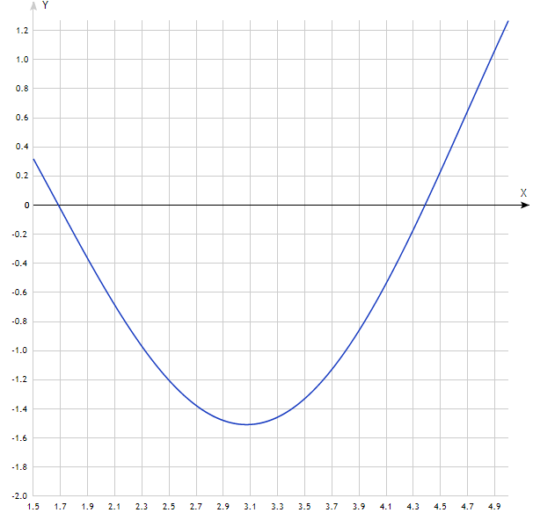

**Рисунок 1** – график функции

**Реализация оптимального пассивного поиска.**

Точки расположены равномерно по отрезку, следовательно, координата точки с номером $k$:

$$x_{k}=\frac{k}{N+1}(b-a)$$

**Таблица 1** – применение оптимального пассивного поиска

| N | x | s |

|-----|-----------|------------|

| 1 | 3.25 | +-1.75 |

| 2 | 2.666667 | +-1.16667 |

| 3 | 3.25 | +-0.875 |

| 4 | 2.9 | +-0.7 |

| 5 | 3.25 | +-0.583333|

| 6 | 3 | +-0.5 |

| 7 | 3.25 | +-0.4375 |

| 8 | 3.05556 | +-0.388889|

| 9 | 2.9 | +-0.35 |

| 10 | 3.09091 | +-0.318182|

| 11 | 2.95833 | +-0.291667|

| 12 | 3.11538 | +-0.269231|

| 13 | 3 | +-0.25 |

| 14 | 3.13333 | +-0.233333|

| 15 | 3.03125 | +-0.21875 |

| 16 | 3.14706 | +-0.205882|

| 17 | 3.05556 | +-0.194444|

| 18 | 3.315789 | +-0.184211|

| 19 | 3.075 | +-0.175 |

| 20 | 3 | +-0.166667|

| 21 | 3.09091 | +-0.159091|

| 22 | 3.02174 | +-0.152174|

| 23 | 3.10417 | +-0.145833|

| 24 | 3.04 | +-0.14 |

| 25 | 3.11538 | +-0.134615|

| 26 | 3.05556 | +-0.12963 |

| 27 | 3.125 | +-0.125 |

| 28 | 3.06897 | +-0.12069 |

| 29 | 3.01667 | +-0.116667|

| 30 | 3.08065 | +-0.112903|

| 31 | 3.03125 | +-0.109375|

| 32 | 3.09091 | +-0.106061|

| 33 | 3.4412 | +-0.102941|

| 34 | 3.1 | +-0.1 |

При N = 34 достигается заданная неопределенность в методе оптимального пассивного поиска.

**Реализация метода дихотомии.**

Отрезок поиска делится пополам точкой x. Вычисляются значения функции на границах окрестности точки x: $(x-0.01, x+0.01)$. Исключается левая половина, если значение функции в точке левой границы окрестности больше, чем в правой. Иначе, исключается правая половина. Эти действия повторяются до тех пор, пока отрезок поиска будет больше отрезка неопределенности.

**Таблица 2** – последовательный поиск (метод дихотомии)

|  |  |  |  |  |
| --- | --- | --- | --- | --- |
| Начало | Конец | Длина интервала | f(Xleft) | f(Xright) |
| 1.5 | 5 | 3.5 | 0.317566 | 1.26629 |
| 1.5 | 3.26 | 1.76 | -1.47978 | -1.47278 |
| 2.39 | 3.26 | 0.87 | -1.08281 | -1.05885 |
| 2.835 | 3.26 | 0.425 | -1.45418 | -1.4448 |
| 3.0575 | 3.26 | 0.2025 | -1.50757 | -1.50666 |
| 3.0575 | 3.16875 | 0.11125 | -1.50181 | -1.4987 |
| 3.0575 | 3.12312 | 0.065625 | -1.50672 | -1.50507 |

Минимум функции в точке: $x=3.09031±0.0328125$, а значение функции в этой точке $-1.50737.$

# 4. Выводы

В данной лабораторной работе был найден минимум унимодальной функции с помощью метода оптимального пассивного поиска и метода дихотомии. Из приведенного выше хода работы можно сделать вывод, что метод дихотомии эффективнее метода пассивного поиска, т.к. требует меньшего количества контрольных точек.

# Приложение 1. Код программы lab-01.cpp.

|  |
| --- |
|  |
|  | #include <vector> |
|  | #include <iostream> |
|  | #include <algorithm> |
|  | #include <map> |
|  | #include<cmath> |
|  |  |
|  | double used\_f(double x) { |
|  | return (2\*cos(x)+log10(x)); |
|  | } |
|  |  |
|  | int main() { |
|  |  |
|  | const float eps = 0.1; |
|  | double b = 5.0; |
|  | double a = 1.5; |
|  | unsigned int N = 1; |
|  | double Xi; |
|  | double s; |
|  | double min; |
|  | std::map<double, double> values; |
|  | std::cout << "passive search\n"; |
|  | do { |
|  | for (auto k = 1; k < N + 1; ++k) { |
|  | Xi = ((b - a) \* k / (N + 1)) + a; |
|  | values.insert(std::make\_pair(used\_f(Xi), Xi)); |
|  | } |
|  | s = (b - a) / (N + 1); |
|  | std::map<double, double> ::iterator it = values.begin(); |
|  | std::cout << "N = " << N << " = " << it->second << " +- " << s  << "\n"; |
|  | values.clear(); |
|  | ++N; |
|  | } while (s > eps); |
|  |  |
|  | const float delta = 0.01; |
|  | double Xleft, Xright; |
|  | std::cout << "\ndihotomiya\n"; |
|  | std::cout << "a=" << a << " b=" << b << " b-a=" << (b - a) << " "  << used\_f(a) << " " << used\_f(b) << "\n"; |
|  | double a1, b1; |
|  | do { |
|  | Xleft = 0.5 \* (b + a) - delta; |
|  | Xright = 0.5 \* (b + a) + delta; |
|  | values.insert(std::make\_pair(used\_f(Xleft), Xleft)); |
|  | values.insert(std::make\_pair(used\_f(Xright), Xright)); |
|  | std::map<double, double> ::iterator it = values.begin(); |
|  | a1 = it->second; |
|  | ++it; |
|  | b1 = it->second; |
|  | if (a1 > b1) |
|  | a = a1; |
|  | else |
|  | b = b1; |
|  | --it; |
|  | std::cout << "a=" << a << " b=" << b << " b-a=" << (b - a) |
|  | << "\nf(Xleft)=" << it->first; |
|  | ++it; |
|  | s = 0.5 \* (b - a); |
|  | std::cout << " f(Xright)=" << it->first << "\nmin:" |
|  | << (a + b) / 2 << " +- " << s << "\n"; |
|  | values.clear(); |
|  | } while ((b - a) > eps); |
|  | system("pause"); |
|  | return 0; |
|  |  |
|  | } |
|  |  |